Comment introduire une demande à la DSI
Comment suivre une demande

Manuel à l’intention des super utilisateurs.

Version 2
23 octobre 2017

Table des matières
1. Introduction. 3
1.1 Description des différentes catégories d’utilisateurs : 4
1.2 Pour rappel les différents types de demandes sont : 4
2 Création d’une demande 5
2.1 La maintenance corrective 6
2.1.1 Création des demandes de maintenance corrective. 6
2.2 Maintenance évolutive. 8
2.2.1 Création des demandes de maintenance évolutive (super-utilisateur niveau 02 seulement). 8
2.2.2 Création d’un projet. 10
3 Consulter les demandes effectuées. 12
4 Cycle de vie d’une demande. 14
4.1 Demande standard 14
4.2 Maintenance évolutive. 14
4.3 Détail des étapes dans le cycle de vie d’une demande. 15
4.4 Interactions 15
5 Filtrer les demandes. 16
5.1 Accès rapide aux tableaux. 18

Table des modifications.
V1 | Première version | 18/10/2017
V2 | Remarques DEM, SZI, LAM, DUN, WAP | 23/10/2017

Introduction.
Ce document a pour objet de décrire l’utilisation de la nouvelle infrastructure de JIRA mise en place par la DSI pour les super-utilisateurs.
Nous décrirons les circuits spécifiques que suivront les demandes/besoins de chaque type pouvant être introduites par un super-utilisateur: IT, JURIST, ACCES, TRANSLATION, REPORTING, MAINTENANCE CORRECTIVE, MAINTENANCE EVOLUTIVE.
Les super-utilisateurs ont accès à une gamme plus large de demande que les simples utilisateurs finaux. L’ampleur de cette gamme dépend du type de super-utilisateur (2 catégories).
Ce schéma est la description du circuit d’une demande à la DSI.
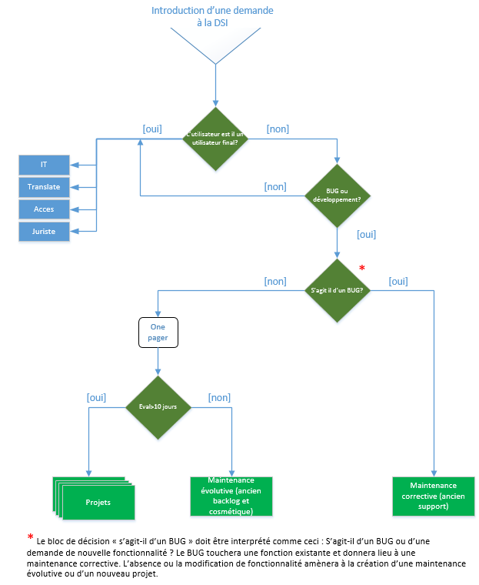

1.1 Description des différentes catégories d’utilisateurs :
Nous avons créé quatre types d’utilisateurs dans JIRA:
- Les utilisateurs finaux (Smarties) que l’on nommera ici « utilisateurs ».
- Les supers-utilisateurs
  - de niveau 01 comprenant le groupe finance et le groupe DDS
  - de niveau 02 comprenant l’équipe de soutien à la direction opérationnelle (DIROP), des représentants de la DAF et BUR pour la direction générale.
- La direction qui est composée des différents directeurs.
Ce manuel ne concerne que les demandes pouvant être introduites par des utilisateurs possédant des droits étendus (nous les appellerons dans ce document les super-utilisateurs).

1.2 Pour rappel les différents types de demandes sont :
- IT : Demande Spécifique au service IT, relative à l’installation de nouveau matériel ou au dépannage de celui-ci.
Ceci concerne donc la gestion des imprimantes, téléphones, ordinateurs, écrans, programmes comme la suite office....
Mais PAS les logiciels « maison » (CTQ, SAM, Tools…)
- JURIST : Demande adressée au service juridique (il s’agit d’un nouveau canal qui remplace les demandes par mail).
- ACCES : Demande de droit d’accès pour un utilisateur donné à nos outils (applications, ressources, réseaux,…)
- TRANSLATION : Demande de traduction.
- REPORTING : Demande de rapport sur les activités SMART
Super-utilisateur uniquement
- MAINTENANCE CORRECTIVE : Demande de correction sur les outils existants (Correction de BUGS).
Super utilisateur uniquement
- MAINTENANCE EVOLUTIVE : Demande d’ajout ou de modification de nouvelles fonctionnalités sur les outils existants. Ces demandes ne doivent pas entraîner plus de 10 jours de travail, dans le cas contraire c’est un projet qui sera créé.
Super-utilisateur niveau 02 uniquement
Ce manuel détaille la marche à suivre lorsqu’un utilisateur introduit une demande d’un des types listés ci-dessus

Pour accéder à JIRA commencez par vous déconnectez de votre session actuelle.
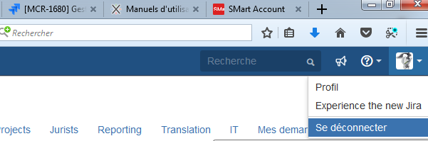
Puis suivez ce lien pour accéder à JIRA : https://smartjira.atlassian.net/secure/BrowseProjects.jspa?selectedCategory=all&selectedProjectType=all
En suivant ce lien, une fois connecté la page suivante sera affichée (écran 01):
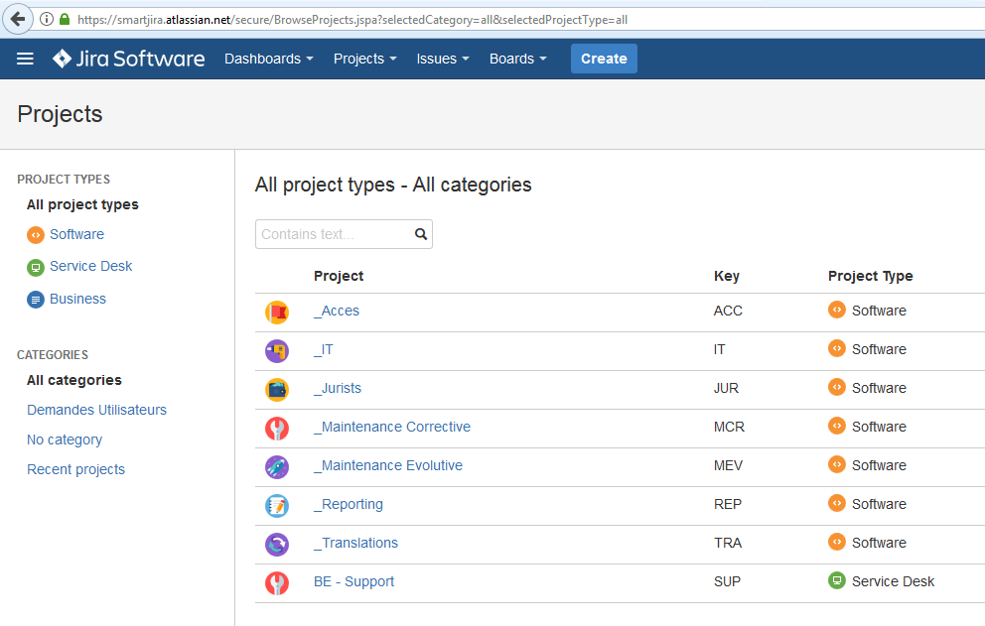
Ecran 01

2 Création d’une demande
Les modes opératoires en vue d’introduire une demande au département IT, une demande de traduction, une demande d’accès, une demande juridique, ou une demande de reporting sont détaillés dans le manuel à usage des utilisateurs finaux.
Le circuit d’une demande concernant l’applicatif pour un super-utilisateur peut être de deux ordres. Soit cette demande détaillera une correction à apporter à une fonctionnalité existante (correction de BUG) et celle-ci sera catégorisée comme « maintenance corrective ». Soit cette demande portera sur la création ou la modification d’une fonctionnalité ou la création d’un nouvel outil et elle deviendra une « maintenance évolutive ».

2.1 La maintenance corrective
Une fois la demande introduite par le super-utilisateur celle sera analysée par la DSI qui la catégorisera et définira son niveau de priorité. Ces demandes seront alors gérées en fonction de leur degré de priorité.

2.1.1 Création des demandes de maintenance corrective.

Cliquez sur le bouton « Créer » et sélectionnez dans le menu déroulant « _Maintenance_Corrective » (écran 02):
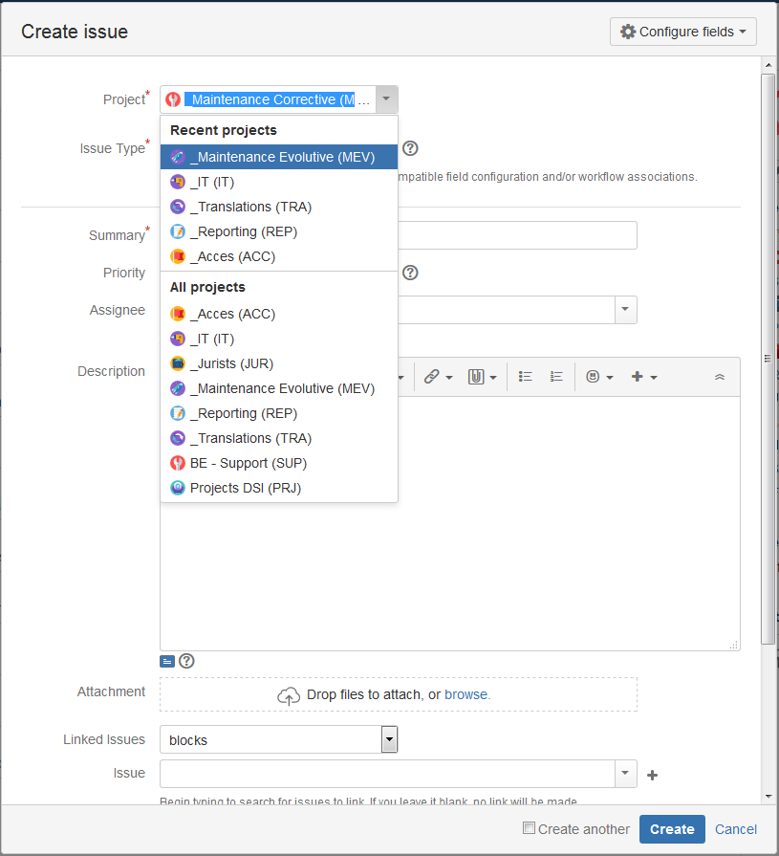
Ecran 02
Comme pour les autres types de demandes remplissez le plus complètement possible le formulaire de la demande. Le formulaire à remplir est dédié à une maintenance corrective avec ses champs spécifiques. Décrivez le plus précisément possible le contexte de l’erreur détectée et cliquez sur le bouton « Créer » (écran 03):
N’hésitez pas à y joindre copies d’écran, lien vers le site qui pose problème, documents, mails, contexte d’encodage, tout élément qui permettra de la résolution du problème.
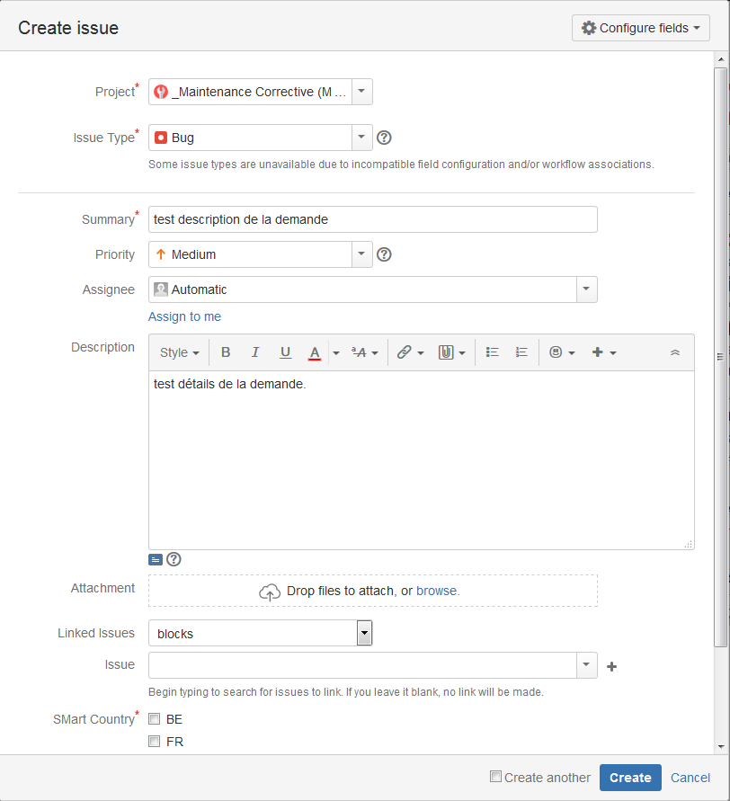
Ecran 03

2.2 Maintenance évolutive.
Les maintenances évolutives ont pour but de créer de nouvelles fonctions applicatives ou d’améliorer les éléments d’applications déjà existants en ajoutant à ceux-ci des fonctionnalités additionnelles. Tout comme une « demande corrective » une demande évolutive sera analysée par la DSI qui la catégorisera.
- Si cette demande requiert moins de 10 jours de développement elle restera dans la « maintenance évolutive ».
- Si la demande requiert plus de 10 jours de développement un projet sera créé et sera soumis à la l’approbation et la priorisation des directeurs.

2.2.1 Création des demandes de maintenance évolutive (super-utilisateur niveau 02 seulement).
Cliquez sur le bouton « Créer » et sélectionnez dans le menu déroulant « _Maintenance_Evolutive » (écran 04):
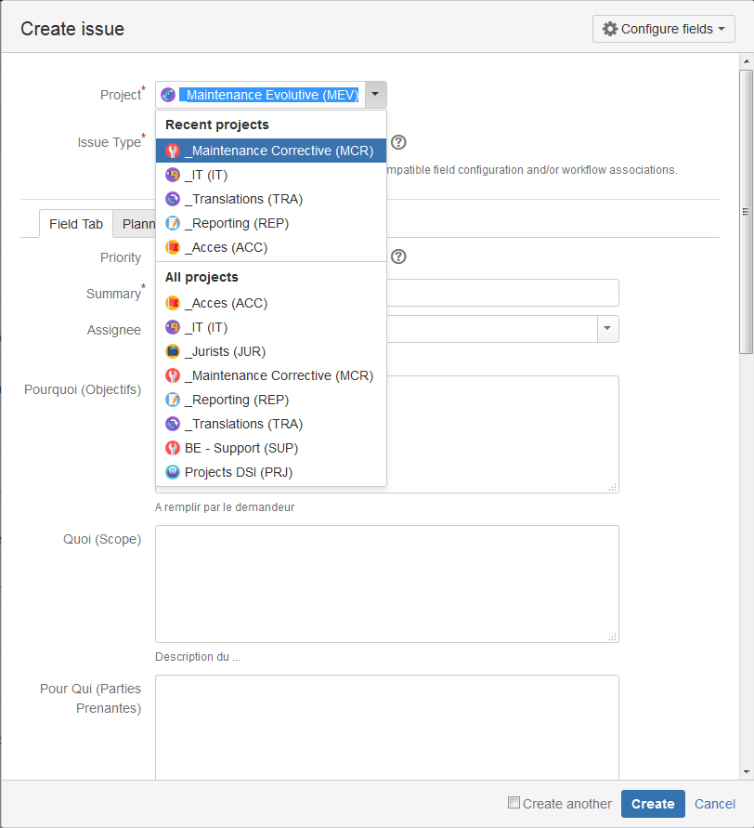
Ecran 04
Le formulaire à remplir est dédié à une maintenance évolutive avec ses champs spécifiques. Ce formulaire porte le nom de « ONEPAGER ».
Remplissez les champs le plus complètement possible comme pour tout autre type de demande et cliquer sur créer (écran 05):
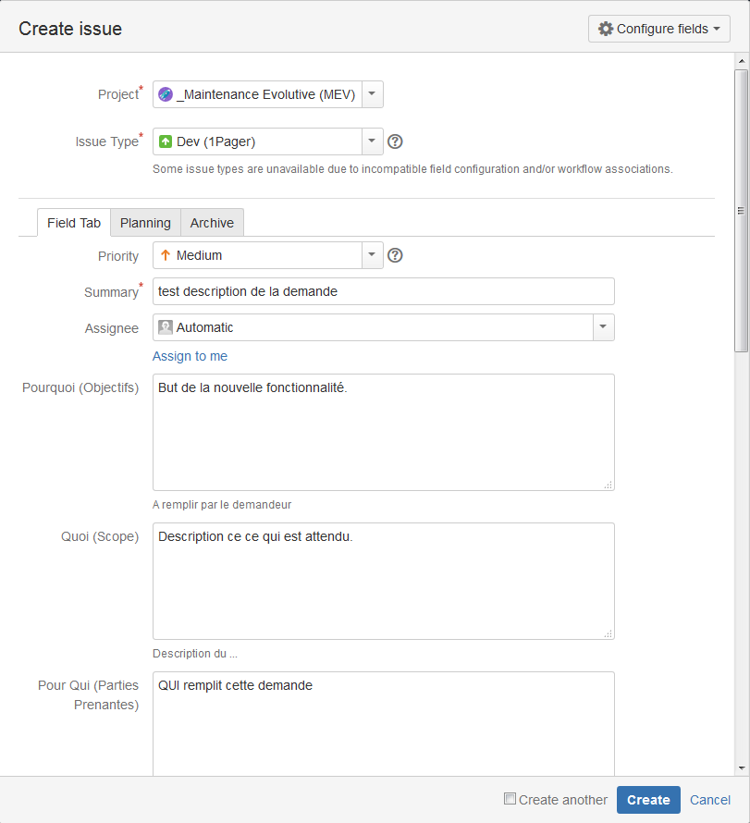
Ecran 05
Ce ONEPAGER fera l’objet d’une réunion au sein de la direction en vue de la validation.

2.2.2 Création d’un projet.
Comme il a déjà été spécifié ici plus haut, si une demande de « maintenance évolutive » demande plus de 10 jours de développement, la DSI créera un projet. Le ONEPAGER à l’origine de ce projet sera déplacé dans celui-ci
Les projets pourront être consultés en lecture seule en cliquant sur le lien « afficher tous les projets » du menu (écran 06):
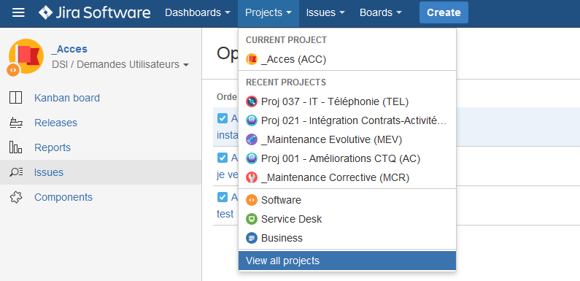
Ecran 06
Ou à l’adresse suivante :
https://smartjira.atlassian.net/secure/BrowseProjects.jspa?selectedCategory=all&selectedProjectType=all
Ensuite un clic sur le lien « Projet DSI » permettra de filtrer uniquement les projets (écran 07):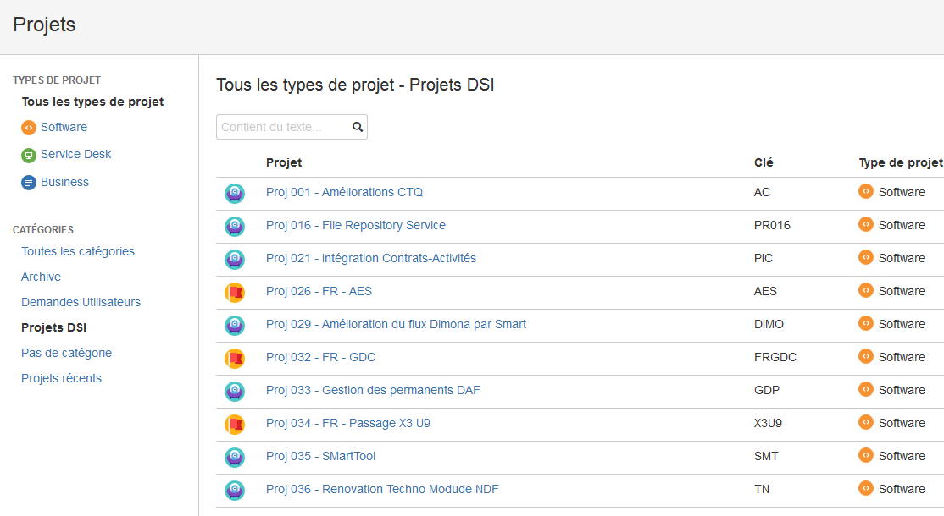 Ecran 07
Une fois la liste affichée (écran 07), un clic sur le lien du projet permettra de voir les différentes demandes composant ce projet (écran 08) et un nouveau clic sur l’une d’elle permettra de voir le détail de cette demande (écran 09):
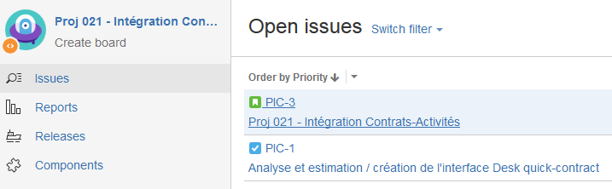
Ecran 08
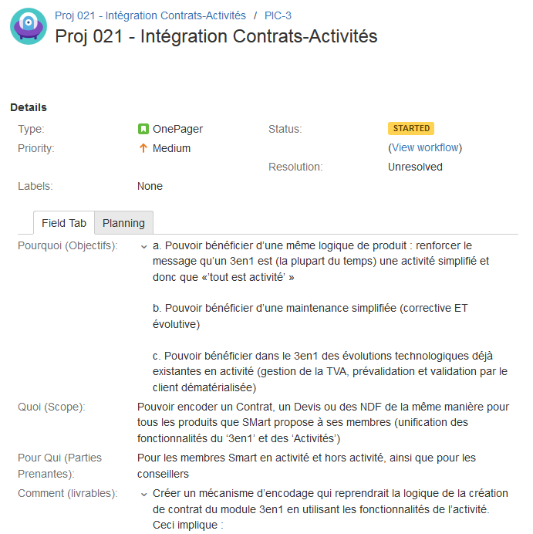
Ecran 09

3 Consulter les demandes effectuées.
Une fois l’encodage de votre demande terminée vous pouvez la consulter en vous rendant dans la catégorie prévue à cet effet.
Affichez toutes les catégories en cliquant sur le lien « afficher tous les projets » (écran 10):
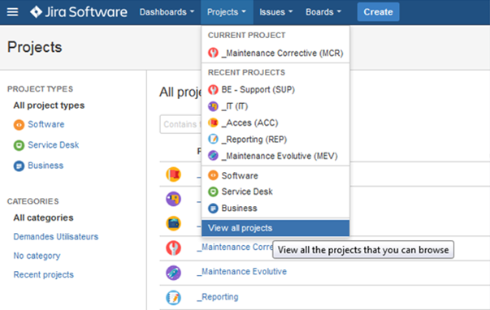
Ecran 10
Une page affichant toutes les catégories est affichée (écran 11):
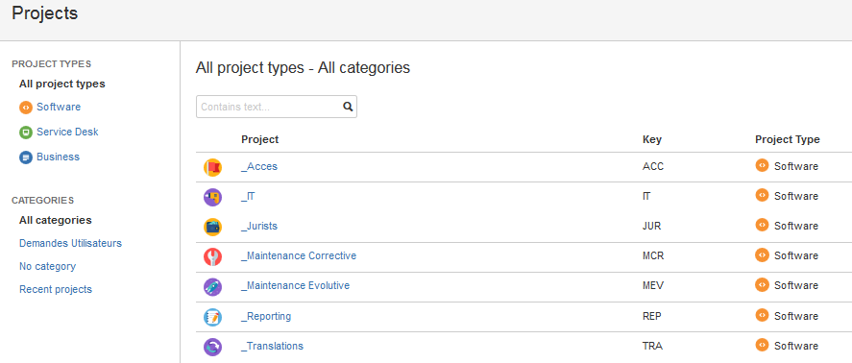
Ecran 11

Il suffit de cliquer sur le lien de la catégorie qui doit être visionnée. En cliquant sur le lien « _Maintenance corrective » nous pouvons voir apparaître les demandes de la catégorie y compris celle qui vient d’être créée (écran 12):
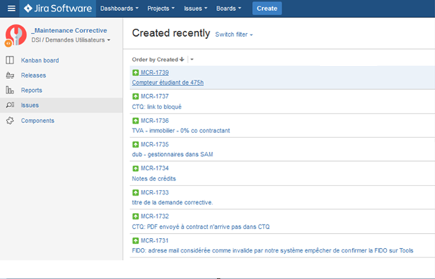
Ecran 12
Un clique sur le lien de la demande permettra d’affiché le détail de celle-ci (écran 13):
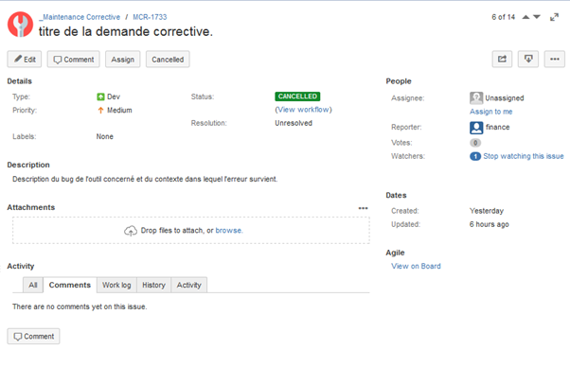
Ecran 13

4 Cycle de vie d’une demande.

4.1 Demande standard
Toutes les demandes en dehors de la maintenance évolutive et des projets vont suivre un cycle de vie qui est commun (écran 14):
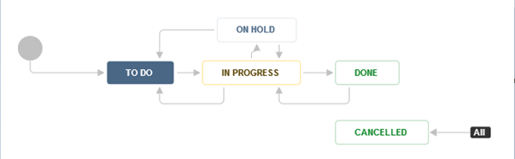
Ecran 14

4.2 Maintenance évolutive.
Les maintenances évolutives possèdent des étapes supplémentaires par rapport aux autres demandes, celles-ci sont détaillées ci-dessous (écran 15):
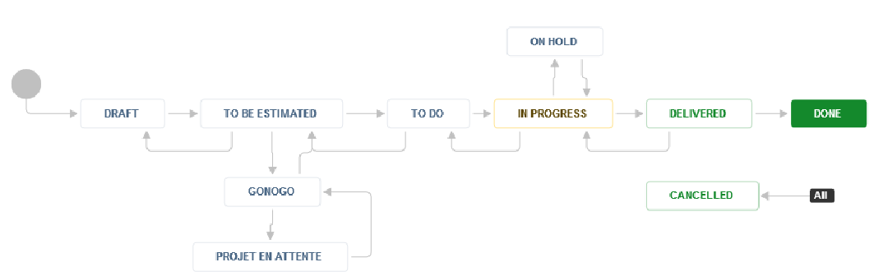
Ecran 15

4.3 Détail des étapes dans le cycle de vie d’une demande.
- TO DO : Dans cet état la demande est en attente. Un informaticien la démarrera quand on commencera à y travailler.
- IN PROGRESS : Etat durant lequel l’on travaille sur cette demande.
- DONE : Etat atteint lorsque la demande a été réalisée.
- ON HOLD : Etat d’une demande bloquée par un élément extérieur à la DSI (Information manquante, décision business à prendre, …)
- CANCELLED : Etat quand la demande a été abandonnée.
- GONOGO : En attente de validation du ONEPAGER. Maintenance évolutive uniquement
- PROJET EN ATTENTE : Etat d’un projet en attente de réception du feu vert lançant sa réalisation. Maintenance évolutive uniquement
- DELIVERED : Le projet est terminé et sa livraison a été effectuée. Maintenance évolutive uniquement

4.4 Interactions
A tout moment dans la vie d’une demande, en cliquant sur l’onglet COMMENTS les différents intervenants pourront poster des commentaires pour demander plus de détails ou pour connaître l’état d’avancement de la demande (écran 16):
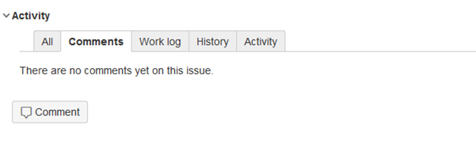
Ecran 16
Un clic sur le bouton ADD permettra de poster son commentaire (écran 17):
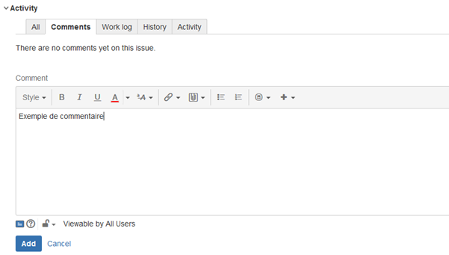
Ecran 17
Exemple de commentaire posté dans la tâche (écran 18):
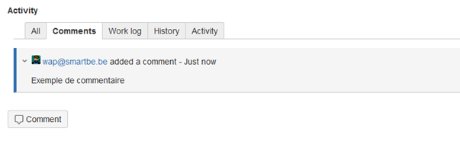
Ecran 18
Pour toutes interventions sur la demande changement de statut ou ajout de commentaire les intervenants seront notifiés par mail.
Pour interpeller une personne (ou une équipe puisque les demandes sont parfois effectuées depuis une boîte commune) en particulier, insérer dans le commenter @XXX, où XXX est l’acronyme de la personne concernée/le nom de l’équipe.

5 Filtrer les demandes.
L’utilisateur de JIRA peut avoir envie de filtrer les demandes quand celle-ci sont trop nombreuses. Des tableaux préconfigurés existent déjà et sont à sa disposition.
Commencez par faire un clic sur « Boards » puis sur « View all boards » (écran 19):
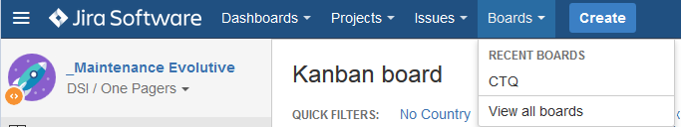
Ecran 19

Une liste de tableaux est alors affichée. Tous les liens préfixés par « DSI » affichent un tableau permettant d’afficher uniquement un type spécifique de demandes et de faire le suivi de celles-ci (écran 20):
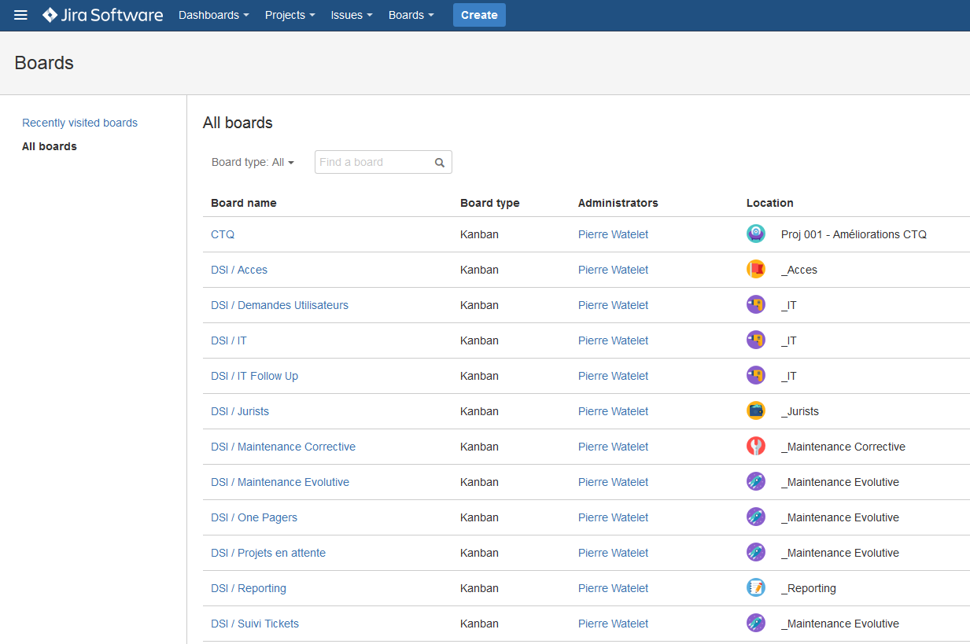
Ecran 20

Voici un exemple de tableau « DSI Maintenance Evolutive » qui affiche différents types d’informations relatives aux demandes en maintenance évolutives (écran 21):
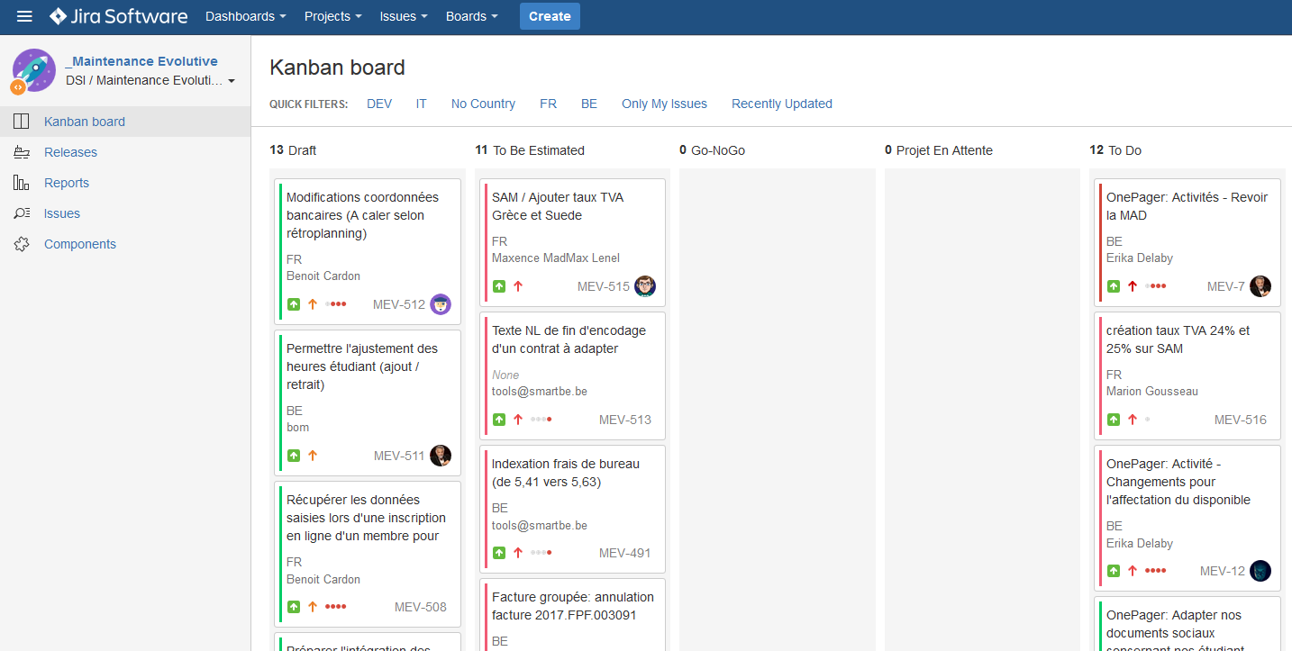
Ecran 21

5.1 Accès rapide aux tableaux.
Il est bon de savoir que chaque tableau que vous aurez affiché au moins une fois se retrouvera accessible dans votre menu « Boards » (écran 22):
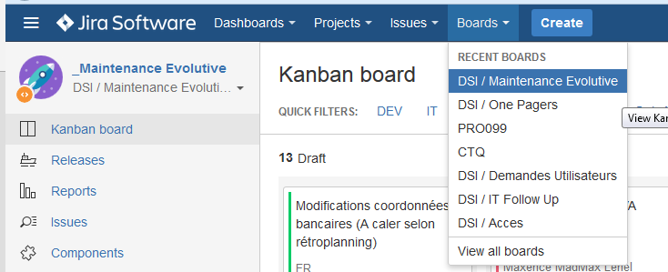
Ecran 22
Ces liens vous permettront d’afficher directement vos tableaux préférés.

A ce jour COL, WIM (DAF-finance)
A ce jour DAD, BOS, RON (DDS)
A ce jour THA, SAT, ROR, DER, LED (DOP-DIROP)
A ce jour SEG (DAF-Do), STI (DAF-Fi), CAG (DAF-Stratégie)
A ce jour DEM, WAN, DAD, SZI, SGR (direction)
Voir le dernier chapitre de ce manuel pour filtrer les demandes.

